“消防设施操作员”四级/中级（闵行班）招生简章

人力资源社会保障部办公厅、应急管理部办公厅印发的国家职业技能标准《消防设施操作员》(职业编码:4-07-05-04，以下简称《标准》)于2020年1月1日起实施。《标准》实施后，持有初级(五级)证书的人员只能从事不具备联动控制功能的区域火灾自动报警系统及其他消防设施的监控和操作：操作设有联动控制设备的消防控制室和从事消防设施检测维护保养的人员，应持中级(四级)及以上等级证书。此外，考核将增加关键技能，将涉及核心职业能力的技能明确为关键技能，如考生在技能考核中违反操作规程或未达到该技能要求的，则考核成绩不合格。据此，为进一步满足从业人员对消防培训的需求，物学网与相关机构联合开设“消防设施操作员”四级/中级班，为会员企业及行业内各相关单位进行授课培训，现将有关事项通知如下:
- 课程信息
1.发证机构：中华人民共和国人力资源和社会保障部 + 应急管理部消防救援局
2.线上培训时间：2021 年 12 月 18 日
二、报名条件
1.已获得初级证书人员:年龄要求，男性:18周岁至60周岁；女性:18周岁至50周岁；2年及以上相关工作经验，报名时需提供相关工作证明。
2.直接报考中级人员:年龄要求，男性:24周岁至60周岁；女性:24周岁至50周岁:6年及以上相关工作经验，报名时需提供相关工作证明。
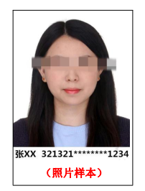
三、报名资料
1.有效身份证原件及复印件（正反面在同一页）；
2.初中及以上学历证书复印件或本人户口薄（文化程度在初中及以上）复印件；
3.近期免冠小 2 寸白底彩照 3 张（照片尺寸32×40mm）并提供照片电子版（尺寸32×40mm，大小不超过200kb）。照片下方必须带有姓名及身份证号码（学校提供统一拍摄服务30元/人）；
4.签署“承诺书”、“授权委托书”；
5.学费：2900 元。
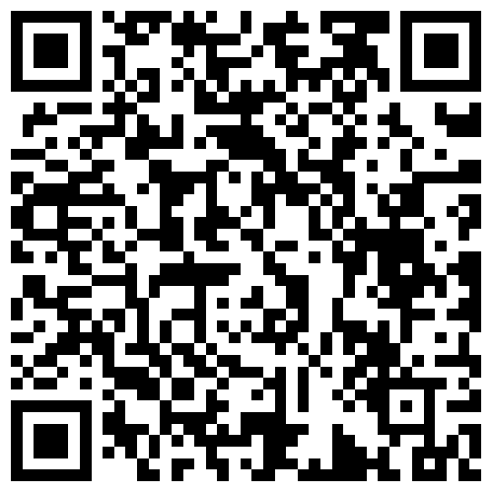
四、报名方式
即日起，有意向参加上述课程的从业人员可通过扫描右侧的报名二维码进行预报名；主办单位统一安排后，将以电话方式进行通知确认，并安排现场办理报名手续。
五、咨询联系
许明珠：137-6196-0165
曹雍俊：159-2186-3159
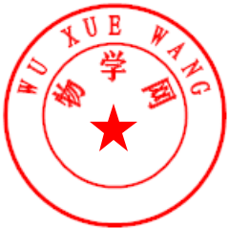

物学网（上海卓训教育科技有限公司）
2021 年 12 月 3 日

附件：
工作经历证明

上海市消防救援总队消防行业职业技能鉴定站：
兹有我单位员工 ，
证件号码： ，
自 年 月入职从事消防安全（相关专业也可）已有 年。
特此证明。

本单位承诺，以上信息真实有效，仅作为该员工报考消防行业职业技能鉴定时使用。

单位落款（盖章）：

年 月 日
本人承诺，本人所提供所有报名材料均属实，若为伪造或存在虚假信息，本人自愿承担相应责任。

报考人员（承诺人）签字：
年 月 日

